# Handmatig een Windows 10 device uitschrijven.

Via deze handleiding kan je je device uitschrijven van het Vechtdal College systeem. De programma’s blijven zo op je systeem staan. De iconen en startmenu snelkoppeling zijn wel weg en zal je zelf handmatig terug moeten zette. Advies is wel om eerst je bestanden naar OneDrive te verplaatsen via de handleiding ‘Data verplaatsen naar OneDrive Windows 10 systeem’

1. Klik met de rechtermuisknop op start.

1. Klik in het menu nu op ‘Computerbeheer’. Afbeelding met tekst

   Automatisch gegenereerde beschrijving
2. Open ‘Lokale gebruikers en groepen’ en klik op ‘Gebruikers’.

1. Klik ergens in het witte vlak met de rechtermuisknop. Er opent een menu. Klik in dit menu op ‘Nieuwe gebruiker’.

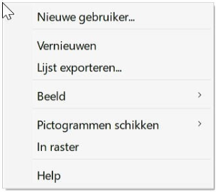

1. Vul en naam in die je wil voor je lokale account. Vul 2x hetzelfde wachtwoord in en zorg dat alle vinkjes uitstaan. Klik op ‘Maken’ en dan op ‘Sluiten’.

1. Klik met je rechtermuisknop op je accountnaam en klik in het menu op ‘Eigenschappen’.

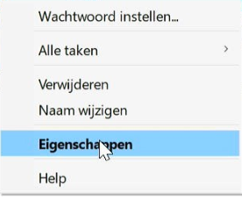

1. Klik op het tabblad ‘Lid van’ en dan op ‘Toevoegen’.





1. Voer in het witte vlak Administrators in en klik op ‘Namen controleren’. Nu zal je computernaam ervoor worden gezet. Klik nu op ‘OK’ en in het volgende venster nog een keer op ‘OK’ en sluit het venster.

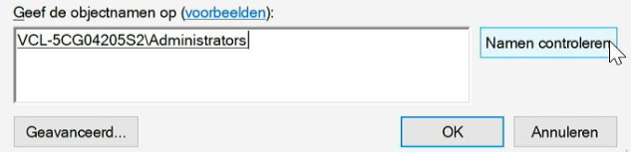

1. Klik op start Afbeelding met tekst, donker

   Automatisch gegenereerde beschrijving en dan op instellingen .
2. Klik op ‘Accounts’.

1. Klik op ‘Toegang tot werk of school’



1. Klik op ‘Verbinding verbreken’.

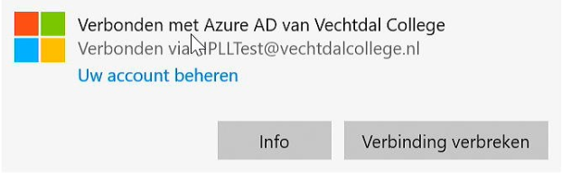

1. Klik in het volgende venster op ‘Ja’.
2. Klik in het volgende venster op ‘Verbinding verbreken’.
3. Log nu in met je nieuw aangemaakte account. Klik op ‘OK’.

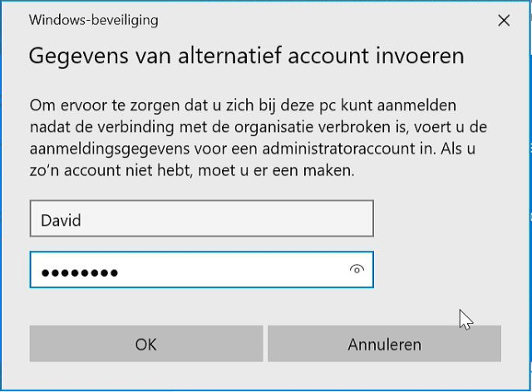

1. Klik op ‘Nu opnieuw opstarten’

1. Log nu in met je nieuwe account en je laptop is vrij geschakeld van school.

